Попов Семён Дмитриевич  Backend-разработчик · Go / Python  Иркутск, Россия · +7 (983) 244-61-88 · simoneBsn@yandex.ru · t.me/LackOfHapp | 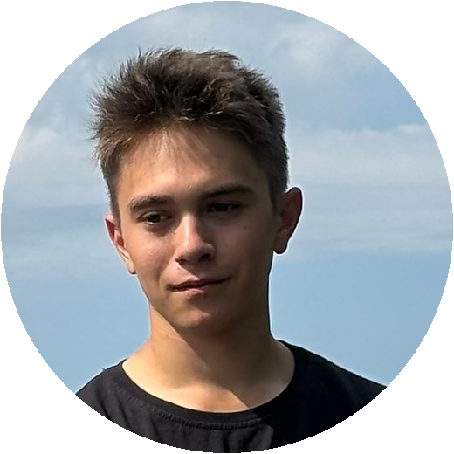
ЖЕЛАЕМАЯ ДОЛЖНОСТЬ
Backend-разработчик
Программист, разработчик · Полная занятость · Удалённо / гибрид / офис, рассматриваю релокацию
ОПЫТ РАБОТЫ — 10 МЕСЯЦЕВ
Инженер-программист  ООО ЦТО «Торговые технологии»  Внедрение и сопровождение IT-систем в HoReCa. Промышленный контур R-Keeper, iiko, Shelter PMS на объектах заказчиков. | Декабрь 2025 — настоящее время  9 месяцев
В команде внедрения и сопровождения закрываю инциденты на живых объектах: от сети и серверов до рабочего сценария персонала. Задачу не отпускаю, пока клиент не подтвердит результат.
- Разворачиваю и сопровождаю специализированное ПО на Windows / Windows Server: кассовые серверы, PMS, складской учёт, торговое оборудование.
- Настраиваю сеть объектов (DNS, VPN между точками и серверами) и восстанавливаю сервисы при сбоях.
- Диагностирую отказы R-Keeper, iiko, Shelter PMS по логам и конфигурации: отделяю дефект от штатного поведения, сверяюсь с документацией вендора, при необходимости привлекаю профильных коллег.
- Консультирую ресепшен, бухгалтерию и склад — перевожу логику системы в понятный рабочий сценарий и проверяю его вместе с клиентом.
КЕЙС · ОТЕЛЬ
Заселение гостя по цифровому ID Max — без ручного ввода паспортных данных
Команда: Внедрял фичу в действующий контур вместе со стойкой: обновление PMS, оборудование, обучение администраторов.
Личный вклад: Обновил систему, подключил и настроил сканер QR, проверил цепочку «сканирование → карточка гостя» и закрепил сценарий у персонала.
Результат: Стойка перестала вбивать ФИО и паспорт руками. Меньше ошибок в карточке гостя, быстрее заселение, короче очередь в часы заезда.

КЕЙС · СКЛАД
Искажение складского учёта в актах переработки
Команда: Разобрал кейс с бухгалтерией склада: документы, номенклатура и логика акта переработки в WMS.
Личный вклад: Нашёл, почему 2 кг курицы «превращались» в 2 кг филе без потерь, и восстановил корректный расчёт выхода продукции.
Результат: Акты снова отражают реальный выход, а не копируют вес сырья. Честные остатки, себестоимость и отчётность — без завышенного объёма готовой продукции.

Стажёр  ГК «Прогресс» | Июль 2024 — август 2024  1 месяц
- Диагностика и обслуживание офисной инфраструктуры; участие в настройке сети на MikroTik (DHCP, NAT, Firewall, VPN).
- Личный результат: закрывал типовые инциденты по оборудованию и сети, не останавливая работу офиса.
ПРОЕКТЫ
Компоненты 2D-игрового движка на C++ / SDL3  Дипломный проект · НИ ТПУ | 2025
Команда: делили проект по направлениям: на своём был ведущим, на смежном поддерживал команду. Согласовывал требования и дедлайны, собирал концепцию и доводил продукт до защиты.
Личный вклад: формализовал сущности и связи, спроектировал логику компонентов, реализовал их на C++ / SDL3, участвовал в тестировании, сборке и защите.
Результат: защищённый диплом, рабочий набор компонентов 2D-движка. Средний балл обучения — 4.46.
Backend-практика: REST API на Go  Личные и учебные проекты | 2025 — н.в.
Постановка: до кода прорабатываю сущности, связи, потоки данных и контракты API. Отсекаю избыточные решения в пользу простых и устойчивых.
Личный вклад: пишу обработчики и бизнес-логику на Go, проектирую REST-эндпоинты, решаю задачи на SQL (выборки, агрегации, JOIN). Автоматизирую Fedora скриптами Bash / Zsh, осваиваю Docker.
Результат: умение провести задачу от модели предметной области до работающего API и сверить поведение кода с ожидаемой логикой.
ОБРАЗОВАНИЕ
Магистратура · Корпоративные информационные системы. Инновационные методики и платформы  ИРНИТУ | 2025 — настоящее время
Бакалавр · Информатика и вычислительная техника  ФГАОУ ВО НИ Томский политехнический университет  Профиль «Информационно-коммуникационные системы». Средний балл — 4.46. Диплом: «Разработка компонентов 2D-игрового движка на C++ / SDL3». | 2021 — 2025
ПОВЫШЕНИЕ КВАЛИФИКАЦИИ, КУРСЫ
Профессиональная переподготовка · Разработка методов вычислительного интеллекта на Python
ФГАОУ ВО НИ Томский политехнический университет · диплом о переподготовке
КЛЮЧЕВЫЕ НАВЫКИ
Backend: Go, Python, REST API, SQL, PostgreSQL, Git, Docker
Инженерия: Linux, Bash / Zsh, Windows Server, DNS, VPN, MikroTik, Postman
Разработка: C++, SDL3, алгоритмы и структуры данных
Домен: R-Keeper, iiko, Shelter PMS, кассовое и торговое оборудование
О СЕБЕ
Бакалавр НИ ТПУ, «Информатика и вычислительная техника», профиль «Информационно-коммуникационные системы», средний балл — 4.46. Диплом: «Разработка компонентов 2D-игрового движка на C++ / SDL3». Переподготовка НИ ТПУ: «Разработка методов вычислительного интеллекта на Python». Магистратура ИРНИТУ: «Корпоративные информационные системы. Инновационные методики и платформы». Стек: Python, Go, PostgreSQL, Docker, Git, Linux, Windows Server. Английский язык — B2.
ЗНАНИЕ ЯЗЫКОВ
Русский — родной Английский — B2

